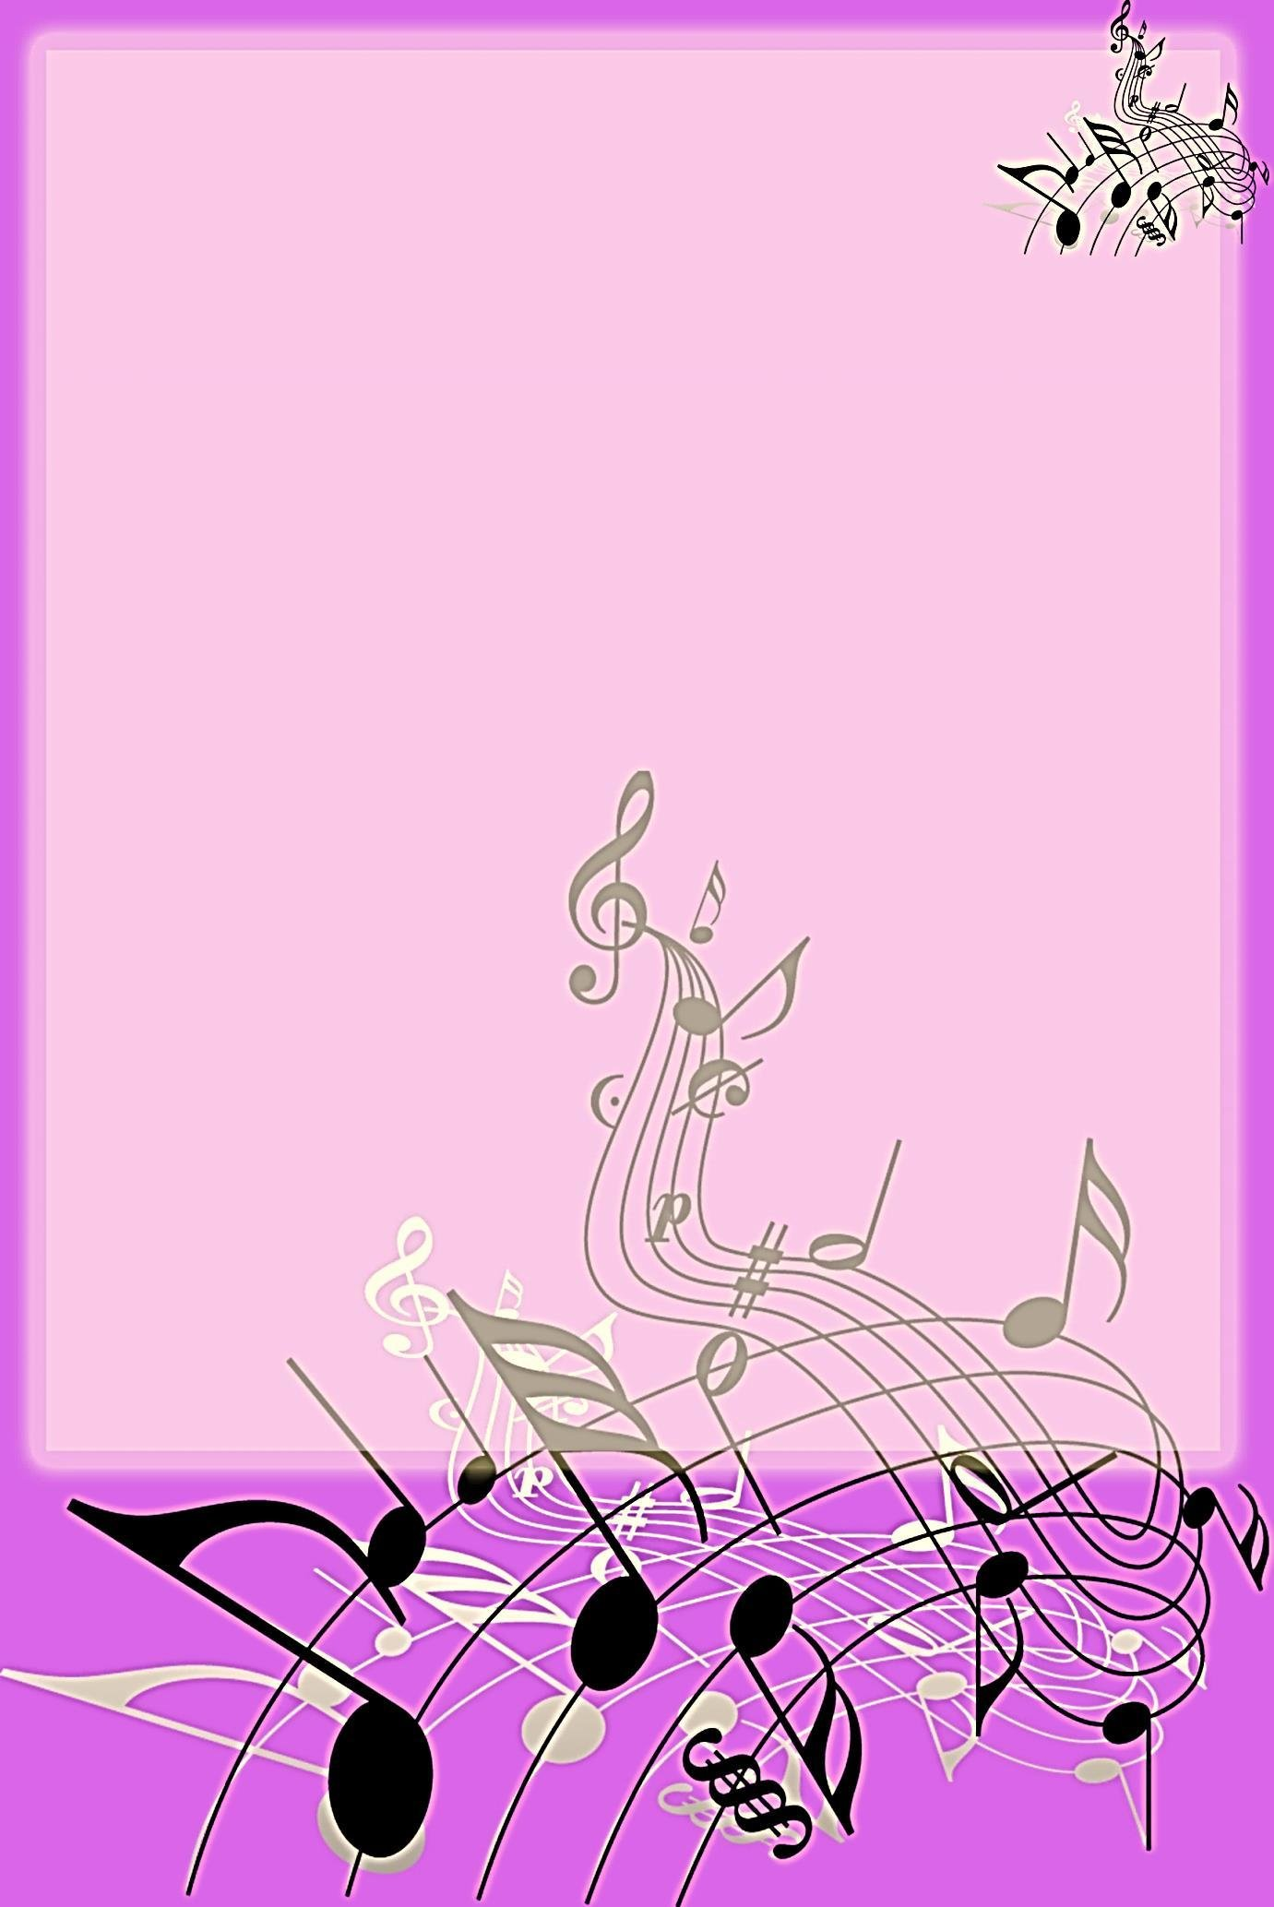**МКДОУ д/с №3 «Тополек»**

**Сценарий праздника «Осень в гостях у ребят»**

**средняя группа**

**Подготовила: музыкальный руководитель**

**Гасанова Елена Михайловна**

*****Дети под музыку делают кружок, в центре лежат листочки, для танца.*

**Воспитатель:**

Заглянул сегодня праздник в каждый дом,

Потому что бродит Осень за окном!

Заглянул осенний праздник в детский сад,

Чтоб порадовать и взрослых и ребят!

*Воспитатель называет детей, которые продолжают читать стихи*

**1 ребёнок:**

Солнышко спряталось,

Потемнело небо.

Скоро будут первые

Сыпать хлопья снега!

**2 ребёнок:**

Листик клёна на ладошку

Потихоньку упадёт.

Это осень золотая

По дорожке к нам идёт!

**3 ребёнок:**

Что за время года –

Дождик моросит.

Это просто осень

В детский сад спешит!

**Воспитатель:**

По дорожке шли мы, шли,

Много листиков нашли.

Мы листочки в руки взяли,

С ними весело плясали.

*Дети поднимают листочки с ковра*

**Танец с осенними листочками**

**Воспитатель:**

Листьев целые охапки

На дорожке, на траве.

Соберём в букет осенний

На забаву детворе.

*Собирает листья в корзинку*

Ой, ребята, слышите, дождик закапал?

Скорее в домики на стулья присаживаемся. Ребята, а давайте поедим в лес?

**Ответы детей:**

**Воспитатель:** тогда поехали, предлагаю не скучать, а в игру всем поиграть.

Исполняем ритмическую игру «Автобус» Е. Железновой, после игры продолжаем играть в игру «Би-би-би»

Предлагаю не скучать, а в игру всем поиграть.

****Сидим с шофёром рядом,

Би-би-би

Помочь шофёру надо

Би-би-би

Машинам всем и людям

Би-би-би

Бибикать громко (тихо) будем

Би-би-би

Вот мы и приехали.

Как красиво осенью в лесу, нам расскажут:

**4 ребёнок:**

Листопад, листопад,

Листья жёлтые летят.

Жёлтый клён, жёлтый дуб,

Жёлтый в небе солнца круг

**5 ребёнок:**

Желтый двор, жёлтый дом

Вся земля желта кругом.

Желтизна, желтизна,

Значит осень – не весна.

**6 ребенок:**

В небе тучки набежали,  
 Но с собой мы **зонтик**взяли.  
 Громко бьют о землю капли, -  
 Не боимся мы ни капли.

**Исполняем песню «Зонтики»**

**6 ребёнок** *(в костюме гриба мухомора):*

Шапочка атласная,

Красная-красная.

Белые горошины

Поверху брошены.

**Воспитатель:**

А на ножке – белый бант.

Это что ещё за франт?

Как на праздник вырядился,

На поляну выкатился!

Знаем, знаем! Ты хорош, да пригож,

Да в лукошко не гож!

Давайте мы станцуем танец грибочков.

**Танец грибочков**

*После танца дети присаживаются на стульчики, звучит спокойная музыка входит Осень.*

**Осень:**

****Здравствуйте, мои друзья!

К вам пришла на праздник я!

Всё кругом я нарядила,

Тёмный лес озолотила!

Стало в нём светло, как днём,

Листья там горят огнём!

**Воспитатель:**

Здравствуй, Осень!

В гости просим.

Нынче праздник на дворе,

Наступила осень!

Мы об осени детей

Рассказать попросим.

*Воспитатель называет имена детей, которые читают стихи*

**7 ребёнок:**

Быстро лето улетело

Перелётной птицей вдаль,

Осень чудно расстелила

Увядающую шаль!

**8 ребёнок:**

Одарила гостья – Осень

Урожаями плодов,

Моросящими дождями,

Кузовком лесных грибков!

**9 ребёнок:**

Так давайте славить Осень

Песней, пляской и игрой!

Будут радостными встречи,

Осень, это праздник твой!

**Осень:**

Я по парку погуляла,  
 Где заря растёт узнала.  
 Поглядела вверх - она  
 Сразу стала мне видна!  
 Ярко ягодки горят,  
 На меня они глядят!  
 Что за  чудная картина?-  
 Это дерево - **рябина!**

**Песня–танец «Рябинки»**

**Осень:**

Время зря вы не теряли,

Только урожай-то, не собрали?

**Воспитатель:**

Мы на огород пойдём,

Овощей там наберём.

И посмотрим для порядка,

Что там выросло на грядке.

*(выходят дети в костюмах овощей*)

**10 ребёнок: (ЛУК)**

Над грядкой поднял (а) я

зелёные стрелки,

Чтоб покрошили меня

К вам в тарелки.

**11 ребёнок: (КАРТОШКА)**

Неказистая на вид,

Вам картошка говорит:

Меня пекут и жарят,

И все на свете хвалят.

**12 ребёнок: (КАПУСТА)**

В десять платьев нарядилась

И на грядке развалилась.

для салатов и для щей

Нету овоща милей.

**Морковь.** Я- красивая морковка,

От морковки много толка:

Витамины, сок и вкус -

Кушай смело карапуз!

**Воспитатель:**

Осень дарит нам подарки:

Фрукты, овощи грибы

И за это всё, природе

Очень благодарны мы.

**Осень:**

Какой славный огород,

Что здесь только не растёт

Надо дети, в круг вставать,

Урожай наш, весь собрать!

**Проводится игра «Собери урожай»**

*Воспитатель делит детей на две команды, по команде раз, два, три, урожай весь собери, дети по одному переносят урожай в корзинку)*

**Осень:**

Молодцы ребята,

Хорошо мы поиграли…

Ясные денёчки пусть

Постоят немного.

Ну, а я – в обратный путь,

****В дальнюю дорогу.

Всем подарки принесла,

Ешьте, угощайтесь.

*(передаёт корзину с яблоками)*

Ждут в лесу меня дела.

До свиданья, детвора…

*Под музыку Осень уходит из группы.*

**Воспитатель:** Вот и закончился наш праздник.